ELEC 2311 : Physique interne des convertisseurs électromécaniques

Syllabus Version 2011.1

CHAPITRE II : UTILISATION DE MODELES « CIRCUIT »

2.1. Types de modèle

On peut classer les modèles utilisés pour représenter les dispositifs électrotechniques en deux catégories
- d’une part, les modèles locaux, ou modèles « champs », qui tiennent compte de la répartition spatiale des phénomènes. Les grandeurs intervenant dans ces modèles sont les champs (champ d’induction magnétique B, champ magnétique H, champ électrique E, champ de déplacement électrique D, champ de température T , champ de vitesse…). Les paramètres utilisés pour caractériser les milieux sont par exemple la perméabilité magnétique dans le cas linéaire, la conductivité électrique…
- d’autre part, il existe des modèles globaux, souvent de type « circuit », qui font abstraction de la répartition spatiale des phénomènes. Les grandeurs utilisées dans ces modèles sont les courants, les tensions électriques, les flux, le couple mécanique… Comme exemple de paramètre, citons les inductances propres et mutuelles, les résistances….

Lorsque l’on veut caractériser un dispositif existant, on emploie généralement un modèle du second type. Les paramètres de ce modèle sont alors le plus souvent déterminés expérimentalement, comme cela a été fait lors des laboratoires des cours ELEC1310 ou ELEC2753.

2.2. Utilisation des modèles pour la conception

Le calcul des grandeurs par un modèle de type champ est beaucoup plus lent que le calcul par un modèle de type circuit. En effet, dans le premier cas, les problèmes sont des problèmes à 4 dimension (le temps et 3 dimensions spatiales), alors que dans le second cas, il s’agit de problèmes à une dimension (le temps).
Or, nous avons vu au chapitre I que le nombre d’analyses à effectuer lors d’une optimisation est très grand, d’autant que l’on souhaite actuellement faire des optimisations de plus en plus complexes (multiobjectif, fonctions objectif complexes, grand nombre de paramètres à optimiser).
On souhaite donc profiter de la rapidité avec laquelle se font les analyses dans le cas des modèles de type circuit.
Malheureusement, ces modèles sont insuffisants pour l’optimisation de dispositifs parce qu’ils ne permettent pas de prendre en compte les dimensions géométriques des dispositifs.
On est donc amené à utiliser successivement les deux types de modèle : pour chaque jeu de données, on utilisera d’abord un modèle champ mais en limitant les calculs effectués avec ce modèle à ce qui est nécessaire pour obtenir les valeurs d’un modèle de type circuit. Ce dernier est alors utilisé de façon plus intensive pour calculer les fonctions objectif. Cette procédure est schématisée à la figure ci-dessous.

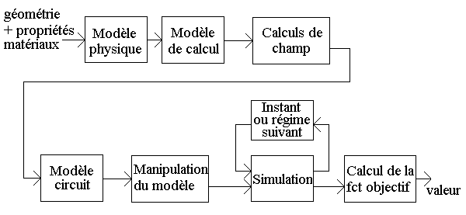
Figure 1 : schéma d’un calcul de fonction objectif en utilisant un modèle circuit

2.3. Rappel des modèles utilisés dans les cours préalables

Lors du cours ELEC1310 (ou ELEC2753), vous avez appris que l’on pouvait déterminer le fonctionnement d’une machine en la modélisant à l’aide d’un circuit équivalent. Pour rappel, voici les circuits équivalents de référence utilisés pour étudier le fonctionnement en régime des machines classiques.

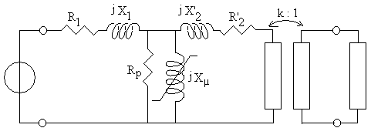
Figure 2 : circuit équivalent monophasé d’un transformateur

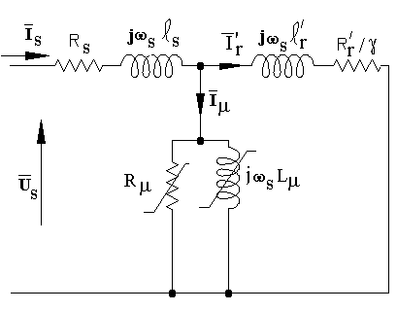
Figure 3 : circuit équivalent monophasé d’une machine asynchrone

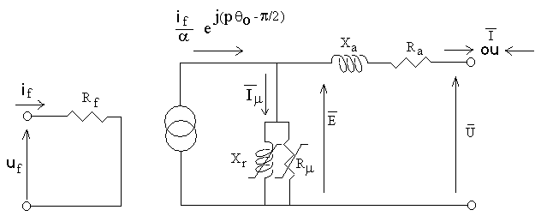
Figure 4 : circuit équivalent monophasé d’une machine synchrone à pôles lisses

On notera que le circuit de la figure 4 ne convient que pour une machine synchrone à pôles lisses. Nous présenterons plus loin un circuit adapté à la simulation des machines à pôles saillants.
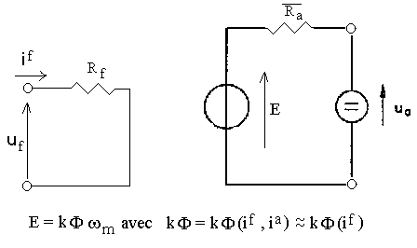
Figure 5 : Circuit équivalent d’une machine à courant continu

La résistance d’induit de la figure 5 a été surmontée d’une barre pour indiquer que, si cette résistance est non linéaire, il ne faut pas considérer la résistance incrémentale, dérivée de la chute de tension ohmique par le courant, mais la résistance définie par le rapport entre ces deux grandeurs. La non linéarité est fréquente dans les machines à courant continu à cause du contact collecteur-balais, ces derniers étant souvent en graphite.

On notera que les circuits équivalents des figures 2 à 5 permettent de reproduire le comportement d’une machine seulement si on peut considérer que cette machine est à tout instant en régime d’un point de vue électrique. Il faut pour cela que la vitesse mécanique et la température évoluent lentement à l’échelle des temps caractéristiques du modèle électrique, ce qui est souvent possible parce que les inerties mécaniques et thermiques sont telles que les temps caractéristiques mécaniques et thermiques sont dans beaucoup de cas très supérieurs aux temps caractéristiques électriques.
Lorsque l’on doit étudier des transitoires plus rapides, on doit utiliser des circuits équivalents plus complets. Nous donnerons plus loin des exemples de tels circuits.

2.4. Discussion de ces modèles

Les modèles des figures 2 à 5 sont des modèles « circuit ». Ces modèles sont bien indiqués pour étudier le comportement d’un dispositif parce qu’ils ne comportent qu’un nombre relativement restreint de variables (courant et tension de chaque élément). En effet, à titre de comparaison, un modèle de calcul de champ par éléments finis conduit couramment à résoudre un système d’équations comportant plusieurs milliers de variables. La différence vient de ce que les modèles « circuit » sont des modèles comportant au plus une coordonnée (le temps).
Les modèles des figures 2 à 5 sont construits en respectant les règles de la théorie des circuits. Ce n’est pas la seule façon de procéder, car dessiner un circuit équivaut à écrire un système d’équations. S’imposant d’utiliser un modèle conforme à la théorie des circuits est donc une limitation dans le choix du modèle, mais cette limitation est utile pour garantir la cohérence du modèle d’un point de vue physique. Ainsi, les connections entre les éléments d’un circuit conservent la puissance électrique, de sorte que la conservation de l’énergie sera vérifiée par le modèle si chaque composant du circuit pris séparément la vérifie.
Le fait de respecter la théorie des circuits fait aussi que l’on bénéficie de ses théorèmes lors de l’analyse du circuit. Par exemple, on peut utiliser les lois de combinaison d’impédances.
(8) ${\bar{Z}}_{s} = {\bar{Z}}_{1} + {\bar{Z}}_{2}$ pour la mise en série et
(9) $\frac{1}{{\bar{Z}}_{p}} = \frac{1}{{\bar{Z}}_{1}} + \frac{1}{Z_{2}}$pour la mise en parallèle.

Rappelons les équivalents de Thévenin et de Norton (figure ci-dessous), et le fait qu’ils sont aussi équivalents entre eux si

(10) ${\bar{E}}_{o} = \bar{Z} {\bar{I}}_{o}$

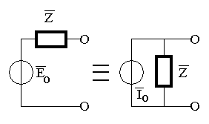
Figure 6 : équivalents de Thévenin et de Norton

Si on fait intervenir la notion de transformateur idéal, on peut utiliser des transformations comme celle représentée à la figure ci-dessous

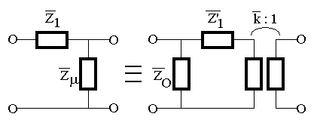
Figure 7 : exemple d’équivalence entre deux quadripôles

L’équivalence de la figure 7 est parfaite si l’on définit

(11) ${\bar{Z}}_{o} = {\bar{Z}}_{1} + {\bar{Z}}_{μ}$
(12) $\bar{k} = \frac{{\bar{Z}}_{o}}{{\bar{Z}}_{μ}}$
(13) $\bar{Z}'_{1} = \bar{k} {\bar{Z}}_{1}$

Rappelons que les transformations ci-dessus ont permis lors des cours elec1310 ou elec2753 d’obtenir pour les machines classiques, à partir de circuits équivalents de référence, des circuits équivalents simplifiés.

Une autre transformation utile pour simplifier la topologie d’un circuit est la transformation étoile-triangle représentée à la figure ci-dessous

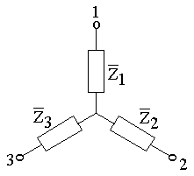  figure 8 | 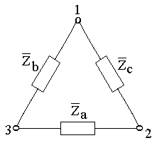  Figure 9
(14) ${\bar{Z}}_{1} = \frac{{\bar{Z}}_{b} {\bar{Z}}_{c}}{{\bar{Z}}_{a} + {\bar{Z}}_{b} + {\bar{Z}}_{c}}$  (16) ${\bar{Y}}_{1} = {\bar{Y}}_{b} + {\bar{Y}}_{c} + \frac{{\bar{Y}}_{b} {\bar{Y}}_{c}}{{\bar{Y}}_{a}}$ | (15) ${\bar{Z}}_{a} = {\bar{Z}}_{2} + {\bar{Z}}_{3} + \frac{{\bar{Z}}_{2} {\bar{Z}}_{3}}{{\bar{Z}}_{1}}$  (17) ${\bar{Y}}_{a} = \frac{{\bar{Y}}_{2} {\bar{Y}}_{3}}{{\bar{Y}}_{1} + {\bar{Y}}_{2} + {\bar{Y}}_{3}}$

Les autres formules s'obtiennent par permutation cyclique des indices.
On notera que
(18) $\frac{{\bar{Z}}_{1}}{{\bar{Z}}_{2}} = \frac{{\bar{Y}}_{a}}{{\bar{Y}}_{b}}$

Malheureusement, les modèles de type circuit ne conviennent pas à eux seuls pour optimiser un dispositif. On peut s’en rendre compte directement en notant que si on considérait les éléments du circuit comme des paramètres à optimiser, la solution conduirait presque toujours à annuler toutes les résistances, puisque ces éléments occasionnent une perte d’énergie sous forme de chaleur. En fait, on aboutirait à la conclusion que les machines doivent être des composants idéaux. Réaliser des composants proches des éléments idéaux de la théorie du circuit est normal en électronique « signal » parce que cela permet de concevoir des circuits complexes au départ d’éléments simple. Cependant, ce n’est possible que parce que, dans ce cas, la puissance, la taille et le prix des composants sont petits. Par contre, en ce qui concerne les convertisseurs électromécaniques, la simplicité du comportement n’est qu’un objectif secondaire face à des objectifs tels que le rendement énergétique, les performances dynamiques, la masse, l’encombrement et le prix.
En fait, pour tenir compte des contraintes imposées par la physique, il faut prendre comme paramètres à optimiser des données constructives, c’est-à-dire des dimensions géométriques et des propriétés de matériaux disponibles. Ces dimensions ne peuvent pas être introduites dans un modèle circuit, car le propre de ces modèles est justement de faire abstraction de toutes les caractéristiques spatiales.
Cette réflexion conduit à la conclusion que l’on devra utiliser, en optimisation, à la fois des modèles « champ » et des modèles « circuit ».
Un modèle « champ » sera utilisé pour introduire les valeurs des paramètres. Les résultats de l’analyse du modèle champ ne seront pas directement utilisés pour simuler l’évolution temporelle du dispositif : on s’en servira plutôt pour déterminer les paramètres d’un modèle circuit qui, lui, permettra de calculer les performances du dispositif. On sera donc conduit, dans beaucoup de cas, à utiliser le schéma d’optimisation représenté à la figure ci-dessous.

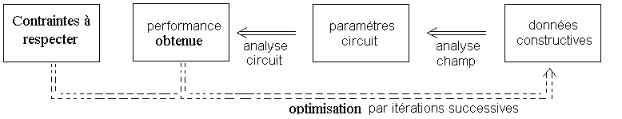

Figure 10 : schéma classique pour l’optimisation d’un dispositif

On voit que l’on est très loin de l’idée simpliste selon laquelle, une fois définies les performances à atteindre, il suffit d’utiliser des formules toutes faites pour déterminer directement les dimensions du dispositif. De telles formules peuvent effectivement être trouvées dans la littérature. Par exemple, pour réaliser un transformateur de petite puissance, certains auteurs proposent de choisir un circuit magnétique dont la section (en cm²) est la racine carrée de la puissance nominale (en VA). Quand elles existent, les formules de ce type n’ont de sens que pour la structure de machine, les matériaux et le type d’utilisation considérés par l’expert qui les a mises au point. Elles ne tiennent pas compte de l’évolution des matériaux et des techniques, ne s’appliquent qu’à des machines « standard » et ne conviennent donc pas pour une optimisation faite en fonction de l’utilisation.

La correspondance entre les modèles champ et circuit n’est pas utile uniquement lors de l’optimisation : elle est également utilisée pour déterminer expérimentalement des propriétés de matériaux dont on aura besoin lors de l’optimisation. En effet, les mesures expérimentales sont ordinairement faites sur des grandeurs de type circuit (courant, tension…) de sorte que le résultat des expériences apparaît comme des valeurs de paramètres de type « circuit » (résistance, inductance…). Pour interpréter les résultats d’une expérience en terme de paramètres locaux (perméabilités ….), on est donc parfois conduit au schéma ci-dessous.

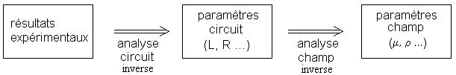

Figure 11 : utilisation de la correspondance champ-circuit pour mesurer des paramètres de matériaux

Si les analyses inverses s’avèrent trop difficiles, on est conduit au schéma ci-dessous, dont on notera la similitude avec celui de la figure 10.

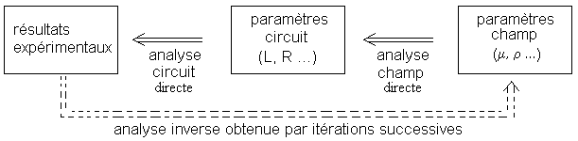

Figure 12 : utilisation de la correspondance champ-circuit pour mesurer des paramètres de matériaux

Puisque, conformément au schéma de la figure 10 (ainsi que 12), on est amené à utiliser simultanément des modèles « circuit » et des modèles « champ », un soin tout particulier sera accordé au passage d’un type de modèle à l’autre. Nous allons donc ci-dessous passer en revue les propriétés des modèles circuit utilisés en électrotechnique, mais nous allons le faire en préparant leur mise en correspondance avec les modèles « champ », ce qui n’était pas une priorité lors des cours préalables.
Ce faisant, nous allons également insister sur les bases de la théorie des circuits électromécaniques, car les circuits équivalents classiques comme ceux des figures 5 à 9 ne s’appliquent qu’aux machines classiques, ce qui amène souvent les concepteurs à rechercher eux-mêmes des circuits équivalents adaptés à leurs besoins.

2.5. Note sur les « circuits » thermiques et mécaniques

L’utilisation d’une correspondance entre un modèle « champ » et un modèle « circuit » n’est pas limitée aux phénomènes électriques. La même correspondance est en effet possible dans d’autres domaines. Cela vient du fait que la théorie des circuits est en fait une théorie mathématique applicable à de nombreux systèmes. Pour l’optimisation des convertisseurs électromécaniques, on est tout particulièrement concerné par les circuits thermiques. Ceux-ci peuvent se traiter par analogie avec les circuits électriques : l’analogie la plus fréquence consiste à considérer les flux de chaleur comme l’analogue d’un courant électrique, et les températures comme l’analogue d’un potentiel (les différences de température étant donc analogues à des tensions). Dans certains cas, on préfère considérer que c’est le flux d’entropie qui correspond au courant électrique, le flux de chaleur étant alors le produit du flux d’entropie par la température.

Le comportement thermique d’un dispositif électrotechnique est souvent pris en compte par un modèle circuit du second ordre. On adopte souvent un modèle semblable à celui de la figure 13 ci-dessous. Dans cette figure, on a introduit une résistance thermique négative (à gauche du dessin) pour tenir compte de l’augmentation de la résistance du bobinage (et donc des pertes Joule) avec la température de celui-ci. Grâce à cette façon de faire, on peut analyser le circuit obtenu en utilisant les méthodes de la théorie classique des circuits, ce qui n’aurait pas été le cas avec une source de courant dépendant de la température.
Nous laissons au lecteur le soin de compléter les légendes de cette figure.

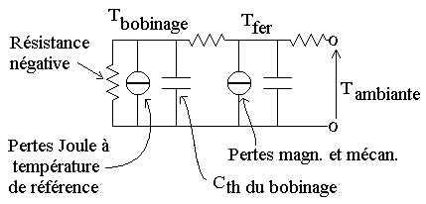
Figure 13 : modèle thermique élémentaire d’une machine

Dans les données du fabricant, on trouve généralement la donnée de deux constantes de temps thermiques. Nous laissons le soin au lecteur de déterminer le lien entre ces constantes de temps et les paramètres du circuit équivalent.

Les systèmes mécaniques peuvent, eux aussi, être traités par analogie avec des circuits électriques. L’analogie la plus fréquente (analogie de Maxwell) consiste à considérer la force comme l’analogue de la tension électrique, et la vitesse comme l’analogue du courant. Dans certains cas, on prend l’analogie inverse (analogie de Darrieus).
Pour mémoire, citons aussi les circuits hydrauliques, qui servent d’ailleurs souvent dans les cours élémentaires à introduire les circuits électriques. Le plus souvent, la pression est prise comme l’analogue du potentiel électrique et le débit comme l’analogue du courant.

2.6. Formalisme de la théorie des circuits

Nous avons vu ci-dessus l’importance qu’il y a à pouvoir mettre en correspondance des modèles « champ » et des modèles « circuit ». Or, ces modèles reposent sur des théories différentes, à savoir l’électromagnétisme de Maxwell pour les premiers et la théorie des circuits pour les seconds. La mise en correspondance est donc facilitée si l’on étudie la correspondance entre ces deux théories.
De la même façon qu’il est utile de connaître les grammaires comparées de deux langues pour effectuer une traduction, on est amené à s’intéresser à la structure des théories, c’est-à-dire au formalisme.
De la même façon que la théorie permet d’étudier les propriétés d’un grand nombre de modèles, le formalisme permet d’étudier les propriétés de plusieurs théories : ce passage à un niveau d’abstraction plus élevé est justifié par le bénéfice que l’on pourra en tirer en pratique.

Afin de se rapprocher du formalisme de l’électromagnétisme utilisé par Maxwell (et qui lui a permis de compléter et de synthétiser les lois de l’électricité et du magnétisme), nous présenterons la théorie en y distinguant :

- une structure préalable
- des équations d’évolution, identiques pour tous les circuits
- des relations constitutives, qui tiennent compte de la nature des éléments

2.6.1. Structure préalable

La structure préalable de la théorie est sa topologie. Elle est définie par la donnée d’un graphe orienté, c’est-à-dire un ensemble de « nœuds » reliés par des « branches ».

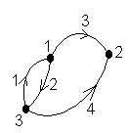
Figure 14 : exemple de graphe d’un circuit électrique

L’orientation des branches n’est pas déterminée par des phénomènes physiques : il s’agit en fait d’un choix arbitraire d’un sens de référence permettant d’attribuer un signe (+ ou -) aux valeurs prises par les grandeurs électriques. Les branches sont repérées par un indice k (qui prend les valeurs 1, 2, 3 et 4 dans l’exemple ci-dessus.

2.6.2. Premier volet de variables et d’équations d’évolutions

A chaque branche k du graphe, on attribue une variable, le courant i^{k} .
L’indice k sera écrit en position supérieure pour des raisons mnémotechniques qui apparaîtront plus loin. Il ne faut pas le confondre avec un exposant !

Les courants obéissent à la loi des noeuds de Kirchhoff (sinon, on ne pourrait plus parler de circuit électrique). On a pour chaque noeud

(19) $\sum_{k}{}i^{k} s_{k} = 0$

où la somme est prise sur toutes les branches incidentes au nœud considéré, et où s_{k} vaut +1 ou -1 selon que le sens de référence de la branche k sort ou entre dans le nœud.
On notera que l’on garde l’égalité (19) si on remplace les courants par un jeu de variables qui respecte la loi des nœuds, par exemple la dérivée des courants, l’intégrale des courants (pourvu que les valeurs initiales respectent (19)) ou encore les valeurs moyennes des courants.
Les courants sont aussi reliés à des variables internes aux branches. Nous poserons pour chaque branche

(20) $i^{k} = \frac{d q^{k}}{\text{dt}} + j^{k}$

où q est la charge accumulée dans la branche (q n’est différent de zéro que si la branche est capacitive) et j le courant associé à un déplacement de charge (qui sera associé à la densité de courant J définie en électromagnétisme).

Le premier volet d’équations d’évolutions comporte donc 3 variables, i , q et j . Les équations d’évolution (19) (20) sont indépendantes de la nature des branches.

2.6.3. Second volet d’équations d’évolution

A chaque branche k du graphe, on attribue aussi une variable u_{k} nommée tension.
Les tensions obéissent à la loi des mailles de Kirchhoff (sinon, on ne pourrait plus parler de circuit électrique). On a pour chaque maille

(21) $\sum{}u_{k} s^{k} = 0$

où la somme est prise sur toutes les branches de la maille considérée, et où s^{k} vaut +1 ou -1 selon que le sens de référence de la branche va dans le même sens que celui de la maille ou en sens contraire.
On notera que l’on garde l’égalité (21) si on remplace les tensions par un jeu de variables qui respecte la loi des mailles, par exemple la dérivée des tensions, l’intégrale des tensions (pourvu que les valeurs initiales respectent (19)) ou encore les valeurs moyennes des tensions.

Les tensions sont aussi reliées à des variables internes aux branches. Nous poserons pour chaque branche l’équation, que nous appellerons équation de Faraday,

(22) $u_{k} = \frac{d ψ_{k}}{\text{dt}} + e_{k}$

où ψ est le flux « encerclé » par la branche (ψ n’est différent de zéro que si la branche est inductive) et e la force électromotrice au sens des physiciens (qui sera associé au champ électrique E défini en électromagnétisme).

Le premier volet d’équations d’évolutions comporte donc 3 variables, u , ψ et e . Les équations d’évolution (21) (22) sont indépendantes de la nature des branches.

On notera que l’appellation « force électromotrice » est souvent utilisée en théorie des circuits avec une autre signification, à savoir la tension d’un élément interne à un circuit équivalent, comme la tension E₀ qui figure dans l’équivalent de Thévenin (figure 9a), ou encore la tension E dans un circuit équivalent tel que ceux des figures 7 et 8.

Lorsqu’un élément est court-circuité, sa tension est nulle (par Kirchhoff) de sorte que l’équation (22) devient

(23) $e = − \frac{d ψ}{\text{dt}}$

qui est bien la forme sous laquelle la loi de Faraday a été introduite au cours de physique de bac.
Dans la plupart des circuits rencontrés en électrotechnique, la force électromotrice se réduit à la chute de tension ohmique R i , ce qui permet d’éliminer la force électromotrice de l’équation de Faraday. La formule (22) est cependant plus générale car elle peut tenir compte de phénomènes de glissement (voir plus loin), ou encore thermoélectrique, électrochimiques...

2.6.4. Théorème de Tellegen et ses conséquences

On peut démontrer en utilisant uniquement les équations de Kirchhoff que l’on a, la somme étant prise sur tout le circuit,

(24) $\sum_{k}{}u_{k} i^{k} = 0$

Si l’on considère les valeurs instantanées des courants et des tensions d’un circuit, les produits u_{k} i^{k} sont les puissances instantanées transmises par le circuit à la branche k , de sorte que le théorème de Tellegen implique que les connexions entre les branches conservent la puissance (et donc l’énergie). Cette caractéristique est la principale justification au fait d’utiliser comme modèle des convertisseurs des circuits équivalents, car elle permet de raisonner en terme de bilans de puissance ou d’énergie.

Le théorème de Tellegen va cependant au-delà de la conservation de la puissance. L’équation (24) reste en effet valable si on remplace les courants (les tensions) par n’importe quel jeu de variables respectant la loi des nœuds (des mailles). On peut ainsi considérer les tensions d’un circuit et les courants d’un autre circuit ayant la même topologie. On peut aussi remplacer les courants par leurs dérivées, leurs intégrales, leurs valeurs moyennes …. (mais pas leurs valeurs efficaces !).
Remarquons encore que, dans la somme (24), l’indice k se trouve une fois en position basse et une fois en position haute. Ce sera pratiquement toujours le cas pour les sommes faites sur les valeurs d’un indice.

2.6.4. Relations constitutives

Le circuit n’est pas défini par les équations d’évolution : il faut encore introduire pour chaque élément du circuit des équations (une par branche) qui vont caractériser cet élément.
Ces équations portent le nom de relations constitutives.

Le fait d’avoir introduit les variables internes q, j , ψ et e permet d’écrire les relations constitutives d’une façon plus simple. Pour les éléments classiques de la théorie des circuits, il s’agira de relations purement algébriques. On aura ainsi, pour une capacité idéale

(24) q = C e j = 0 ψ = 0

pour une inductance idéale

(25) ψ = L j e = 0 q = 0

et pour une résistance idéale

(26) e = R j q = 0 ψ = 0

On retrouve aisément les relations habituelles en substituant (24) (25) ou (26) dans les équations d’évolution.

Le fait que les relations constitutives soient purement algébriques facilite leur généralisation à des éléments plus sophistiqués, ce qui est nécessaire pour modéliser correctement beaucoup de convertisseurs électromécaniques.

Parmi les éléments que l’on peut introduire, on distingue

- Des éléments inductifs, pour lesquels q = 0, donc i = j
- Des éléments capacitifs, pour lesquels ψ = 0 , donc u = e
- Des éléments galvaniques, pour lesquels on a q = 0 et ψ = 0, donc j = i et e = u

La plupart des éléments considérés dans ce cours seront inductifs, de sorte que nous pouvons abandonner la distinction entre i et j .

2.6.5. Relations constitutives liant flux et courant

On a vu au cours de l’an passé (elec1310 ou elec2753) que l’on a dans les éléments inductifs une relation entre flux et courants. Si on fait abstraction de l’hystérésis, il s’agit d’une relation non linéaire que l’on peut écrire, avec nos notations, pour un élément à n branches,

(27) $\begin{aligned} ψ_{1} = ψ_{1}(i^{1}, i^{2},\text{.}\text{.}\text{.}\text{.}i^{n}, θ) \\ ψ_{2} = ψ_{2}(i^{1}, i^{2},\text{.}\text{.}\text{.}\text{.}i^{n}, θ) \\ \text{.} \\ \text{.} \\ ψ_{n} = ψ_{n}(i^{1}, i^{2},\text{.}\text{.}\text{.}\text{.}i^{n}, θ) \end{aligned}$

où θ est la variable de position mécanique.

On définit les inductances incrémentales par

(28) $L_{\text{ij}} = \frac{∂ ψ_{i}}{∂ i^{j}}$

Pour obtenir un modèle ayant un sens physique, on ne peut pas choisir librement la forme des n fonctions (27). Il faut, pour que le système respecte la conservation de l’énergie, que

(29) L_{ij} = L_{ji}

Une façon commode d’obtenir ce résultat de façon automatique consiste à définir d’abord la forme d’une fonction, la coénergie, w_{cm} (i¹, i²,…..i^{n} , θ ) telle que

(30) $ψ_{k} = \frac{∂ w_{\text{cm}}(i^{1},i^{2},\text{.}\text{.}\text{.}\text{.}i^{n})}{∂ i^{k} }$

auquel cas (29) est automatiquement satisfaite.

Le développement ci-dessus peut se faire de façon duale en exprimant les courants en fonction des flux, soit, inversant (27),

(31) $\begin{aligned} i^{1} = i^{1}(ψ_{1}, ψ_{2},\text{.}\text{.}\text{.}ψ_{n}, θ) \\ i^{2} = i^{2}(ψ_{1}, ψ_{2},\text{.}\text{.}\text{.}ψ_{n}, θ) \\ \text{.} \\ \text{.} \\ i^{n} = i^{n}(ψ_{1}, ψ_{2},\text{.}\text{.}\text{.}ψ_{n}, θ) \end{aligned}$

Ces équations doivent, pour des raisons physiques, respecter des contraintes équivalentes à l’existence d’une fonction d’énergie w_{m} (ψ₁, ψ₂,….ψ_{n} , θ ) telle que

(32) $i^{k} = \frac{∂ w_{m}}{∂ ψ_{k}}$

On notera que, pour que (29) et (32) soient applicables, il faut que la coénergie soit exprimée ne fonction des courants et que l’énergie soit exprimée en fonction des flux, ce que nous supposerons toujours par la suite.
Rappelons encore que l’on a

(33) $w_{m} + w_{\text{cm}} = \sum_{k}{}ψ_{k} i^{k}$

et que les valeurs prises par w_{m} et w_{cm} sont égale dans le cas des éléments linéaires, ce qui n’entraîne pas qu’il s’agisse de fonctions égales.
On remarquera aux formules (28), (30), (32) que les indices figurant en position haute dans un dénominateur se trouvent en position basse dans le résultat, et vice versa. Une fois de plus, la somme qui figure dans (33) porte sur un indice en positon basse et un indice en position haute.

2.6.5. Relations constitutives faisant intervenir la force électromotrice

En électrotechnique, la force électromotrice e qui figure dans la loi de Faraday (22) se réduit souvent à un terme ohmique. On dit alors que l’on a affaire à un « circuit filiforme ». Les circuits filiformes sont les seuls à avoir été considérés lors des cours préalables elec1310 ou elec2753. On a

(34) $e = \bar{R} i$dans les circuits filiformes

Dans le cas des circuits filiformes, la force généralisée (c’est-à-dire une force au sens ordinaire si θ est une variable de translation, et un couple si θ est un angle de rotation) est donné quand on peut définir une fonction de coénergie ou d’énergie (c’est-à-dire quand on fait abstraction de l’hystérèse) par la formule

(35) $C = \frac{∂ w_{\text{cm}}}{∂ θ}$
ou

(36) $C = − \frac{∂ w_{m}}{∂ θ}$

En fait, la force électromotrice peut avoir des expressions plus générales afin de s’appliquer à des circuits d’un type différent de celui qui a été vu dans les cours préalables. Ainsi, si l’on considère des circuits dont la position ρ n’est pas rigidement liée à la position θ de la matière qui les constitue, on est amené à inclure dans l’expression de la force électromotrice un terme de glissement. Lorsque l’on ne considère pas l’hystérèse magnétique, ce terme peut s’écrire en utilisant la fonction de coénergie qui s’écrit en présence de glissement w_{cm} (i¹, i² …i^{n}, θ, ρ ). On a alors l’expression, que nous ne chercherons pas ici à justifier,

(37) $e = (\overset{}{θ} − \overset{}{ρ} ) \frac{1}{i} \frac{∂ w_{\text{cm}} }{∂ ρ} + \bar{R} i$
où nous n’avons pas mis d’indice k pour ne pas alourdir l’expression. Les points placés au-dessus de θ et ρ désignent la dérivation temporelle, donc

(38) $\overset{}{θ} = \frac{d θ}{\text{dt}}$est la vitesse de la matière et
(39) $\overset{}{ρ} = \frac{d ρ}{\text{dt}}$est la vitesse du circuit.

Dans ce cas, l’expression du couple (35) doit aussi être revue. Elle est remplacée par

(40) $C = \frac{∂ w_{\text{cm}}}{∂ θ} + \frac{∂ w_{\text{cm}}}{∂ρ}$

Lorsque la vitesse du circuit est égale à celle de la matière, le premier terme de (37) s’annule et on revient au cas particulier (34) des « circuits filiformes ». Les deux termes de (40) se combinent en un seul, qui a la forme (36) après que l’on ait éliminé la variable ρ de l’expression de la coénergie en utilisant son égalité avec θ .

Les circuits décrits par l’expression (34) portent le nom de « circuits glissants linéiques », et englobent donc les circuits filiformes.

Le terme de glissement est nécessaire pour étudier à l’aide d’un modèle circuit certaines machines (rares) dérivées du disque de Faraday ou de la roue de Barlow. Sa véritable utilité apparaît lorsque l’on a besoin de modéliser une machine à courant continu ou une machine polyphasée en tenant compte de la saturation magnétique, surtout si le modèle doit permettre la simulation des transitoires électriques.
Ainsi, dans le cas d’une machine DC, il permet de traiter l’induit de cette machine comme un seul circuit, ce qui est plus simple dans ce cas que de considérer un grand nombre de circuits filiformes.
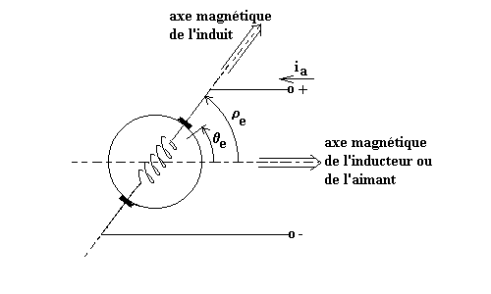
Figure 15 : modèle à circuit glissant de l’induit d’une machine DC (l’indice e n’est nécessaire que si les angles θ et ρ sont des angles électriques, c’est-à-dire des angles géométriques multipliés par le nombre de paires de pôles p )

Nous verrons à la section suivante comment il s’introduit dans le modèle d’une machine polyphasée.

Notons que l’équation (37) n’est pas encore l’expression la plus générale rencontrée en électrotechnique. Pour s’en convaincre, il suffit de considérer le cas d’une inductance formée d’un circuit magnétique de réluctance $ℜ$et d’un bobinage dont le nombre de spires varie suite au déplacement d’un curseur (soit η la position de ce dernier).

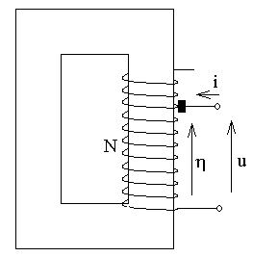
Figure 16 : exemple élémentaire de circuit non linéique

Supposons que le nombre de spires n soit égal à

(41) n = N η

où N est donc une densité de spires. On a alors

(42) $L(η) = \frac{N^{2}}{ℜ} η^{2}$
(43) $ψ = L(η) i = \frac{N^{2} η^{2}}{ℜ} i$

(44) $w_{\text{cm}} = \frac{1}{2}L(η) i^{2} = \frac{1}{2}\frac{N^{2} η^{2}}{ℜ} i^{2}$

Selon la théorie des circuits filiformes vue aux cours préalables, si on considère η comme une variable de position et que l’on calcule la tension induite dans une spire, on a, en considérant le flux Φ encerclé par chaque spire.

(45) $u_{\text{sp}} = \frac{d}{\text{dt}} Φ = \frac{d}{dη} \frac{N η i}{ℜ} \overset{}{η} + \frac{d}{\text{di}} \frac{N η i}{ℜ} \frac{d i}{\text{dt}}= \frac{N i}{ℜ} \overset{}{η} + \frac{Nη}{ℜ} \frac{d i}{\text{dt}}$
soit, pour l’ensemble du bobinage

(46) $u = n u_{\text{sp}} = \frac{N^{2} η i}{ℜ} \overset{}{η} + \frac{N^{2}η^{2}}{ℜ} \frac{d i}{\text{dt}}$

Le premier terme n’a que la moitié de la valeur que l’on trouverait en appliquant la loi de Faraday des circuits filiformes.
Par ailleurs, toujours en considérant η comme une variable de position, on devrait avoir par (35) une force sur le curseur, ce qui est physiquement absurde.
En fait, le circuit de la figure 15 n’est ni un circuit filiforme ni un circuit glissant. Pour le modéliser, on considère que la variable η est une variable qui définit la forme du circuit (pas sa position). On dit que c’est une variable de non-linéicité. Ce type de variable ne donne pas lieu à un terme supplémentaire dans l’expression du couple, qui reste (40), mais par contre l’expression de la force électromotrice devient

(47) $e = (\overset{}{θ} − \overset{}{ρ} ) \frac{1}{i} \frac{∂ w_{\text{cm}} }{∂ ρ} − \overset{}{η} \frac{1}{i} \frac{∂ w_{\text{cm}}}{∂η}+ \bar{R} i$

Ce terme supplémentaire devrait aussi intervenir si on modélisait les machines à courant continu à collecteur électronique de façon à ne considérer qu’un circuit d’induit, car il faudrait alors pour obtenir une précision raisonnable considérer ce circuit comme à la fois glissant et non linéique, la variable η tenant compte du temps de conduction des semiconducteurs (donc de l’empiètement entre ces temps).

2.7. Changement de circuit

Lors de l’étude des dispositifs triphasés, on effectue souvent un changement de variable destiné à simplifier les équations du circuit. Cela revient à remplacer les circuits a, b et c par trois autres circuits, à savoir o, d et q (homopolaire, direct et en quadrature). On a

(48) $[u_{o}, u_{d}, u_{q}] = [u_{a}, u_{b}, u_{c}] C(ρ_{e})$

où C est une matrice de transformation.

(49) $C(ρ_{e}) =\sqrt{\frac{2}{3}} \left[\begin{matrix}\frac{\sqrt{2}}{2} & \text{cos}(ρ_{e}) & −\text{sin}(ρ_{e}) \\ \frac{\sqrt{2}}{2} & \text{cos}(ρ_{e}−\frac{2π}{3}) & −\text{sin}(ρ_{e}−\frac{2π}{3}) \\ \frac{\sqrt{2}}{2} & \text{cos}(ρ_{e}+\frac{2π}{3}) & −\text{sin}(ρ_{e}+\frac{2π}{3})\end{matrix}\right]$
Cette matrice peut se décomposer en un produit

(50) C = T P(ρ_{e})

où T est la matrice de Concordia

(51) $|T| = \sqrt{\frac{2}{3}} \left[\begin{matrix}\frac{\sqrt{2}}{2} & 1 & 0 \\ \frac{\sqrt{2}}{2} & −\frac{1}{2} & \frac{\sqrt{3}}{2} \\ \frac{\sqrt{2}}{2} & −\frac{1}{2} & −\sqrt{\frac{3}{2}}\end{matrix}\right]$
et P la matrice de Park

(52) $P(ρ_{e}) = \left[\begin{matrix}1 & 0 & 0 \\ 0 & \text{cos}ρ_{e} & −\text{sin}ρ_{e} \\ 0 & \text{sin}ρ_{e} & \text{cos}ρ_{e}\end{matrix}\right]$

Les circuits d et q ainsi obtenus sont des circuits glissants, de position ρ_{e} .

Grâce à cette transformation, on peut obtenir des circuits équivalents utilisables pour l’étude des transitoires électriques, et compatibles avec la présence de pôles saillants. Par exemple, on pourra modéliser une machine synchrone à pôles saillants et aimants permanents par le double circuit équivalent (nous ne considérons pas le circuit homopolaire) ci-dessous.

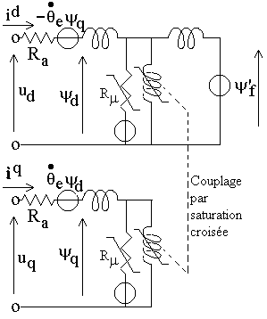
Figure 17 : exemple de modèle d’une machine synchrone à aimants permanents (éventuellement à pôles saillants)

Dans le circuit équivalent de la figure 14, les deux sources de tension proportionnelles à $\overset{}{θ}$sont les éléments qui tiennent compte des forces électromotrices de glissement.

2.8. Méthodes de simulation de modèles circuit

La simulation du fonctionnement d’un convertisseur nécessite l’analyse d’un circuit qui ne comporte pas seulement un circuit équivalent du convertisseur, mais aussi un modèle circuit des dispositifs qui y sont associés, souvent un convertisseur électronique de puissance.
Les convertisseurs électroniques de puissance comportent souvent des éléments fortement non linéaires, comme les diodes et les transistors utilisés en tout ou rien. Idéalement, ces éléments se comportent comme des courts-circuits pendant une partie du temps, et comme des circuits ouverts pendant une autre partie du temps.
Deux stratégies existent pour prendre ces éléments en compte.
La première, dite à topologie fixe, consiste à considérer ces éléments comme des composants ordinaires. Il n’est pas possible dans ce cas de les considérer comme idéaux. Le temps de calcul est long car ils font apparaître des temps caractéristiques très court, leur impédance incrémentale pouvant être très grande ou très petite.
La seconde, dite à topologie variable, consiste à éliminer ces éléments du circuit en les remplaçant selon le cas par un court-circuit ou un circuit ouvert. Le circuit à simuler est alors plus simple, mais il faut prévoir un changement de la topologie du circuit après chaque commutation d’un composant électronique de puissance.

Notons aussi que les logiciels commerciaux d’analyse des circuits ne sont pas du tout adaptés à la simulation de dispositifs électromécaniques, même dans le cas simple de circuits fililormes. Par exemple, dans le cas d’un circuit filiforme avec une variable de position θ , ces logiciels calculeront une tension (négligeant la résistance interne)

(53) $u = L(θ) \frac{d i}{\text{dt}}$
alors que l’expression correcte est

(54) $u = \frac{d}{\text{dt}} [L(θ) i] = \frac{∂ L(θ)}{∂θ} i \overset{}{θ} + L(θ) \frac{d i}{\text{dt}}$

Pour utiliser les logiciels de simulation commerciaux, il faut donc remplacer les inductances paramétriques et les inductances non linéaires par des circuits complexes comportant des intégrateurs et des sources commandées, afin de reconstituer un élément comportant les équations correctes … une nécessité qui échappe à bien des utilisateurs.

2.9. Remarque relative à la validation expérimentale

Le modèle déterminé à partir de calcul de champ est parfois difficile à valider expérimentalement. En particulier, dans le cas de machines à aimants permanents, si l’on a obtenu par calcul de champ un modèle de type Potier, il est quasi impossible de déterminer séparément par des essais expérimentaux classiques l’inductance de magnétisation et l’inductance de fuite. Dans ce cas, on déduira du modèle obtenu par calcul de champ un modèle simplifié (de type Behn-Eschenburg dans l’exemple précité) dont la valeur des éléments pourra être vérifiée expérimentalement.

2.10. Conclusions dans un contexte de conception

Il est intéressant de rechercher un modèle circuit de la machine que l’on doit concevoir. Ce modèle doit être choisi de manière à permettre d’effectuer toutes les simulations nécessaires pour le calcul de la fonction objectif.
La valeur des paramètres du circuit n’est pas connue (sauf en ce qui concerne une éventuelle maquette, car on peut caractériser celle-ci sur base de mesures expérimentales). Il faudra prévoir le calcul de ces paramètres à partir des résultats de calcul de champ. Le fait d’avoir identifié les paramètres circuits qui devront être calculé est donc un préalable au choix d’une méthode (ou d’un logiciel) de calcul de champ, car il faut s’assurer que cette méthode permettra bien le calcul de tous les paramètres « circuit » nécessaires.
Enfin, il faut s’assurer que le logiciel de simulation utilise les équations appropriées (ce qui n’est pas spontanément le cas pour les logiciels commerciaux).

